Włodarczyk, Kszczot, Ersetic to wygrani Mistrzostw Europy w Lekkoatletyce 2018 w social mediach
Mistrzostwa Europy w Lekkoatletyce 2018 w Berlinie to wielki sukces Polaków. Biało-Czerwoni zdobyli aż 12 medali: 7 złotych, 4 srebrne, 1 brązowy. Ten wynik dał im drugie miejsce w generalnej klasyfikacji medalowej. Pokonała nas tylko Wielka Brytania, a na podium wyprzedziliśmy gospodarzy – Niemców.

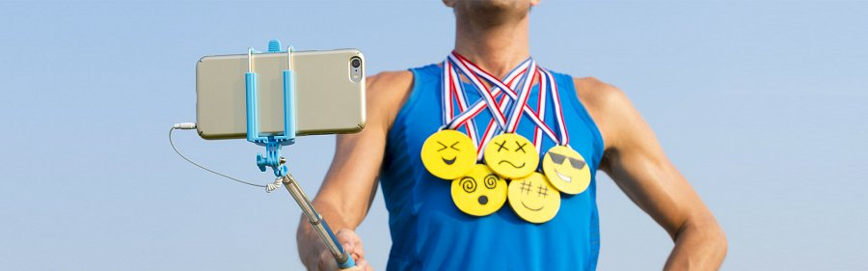
Triumf ten sprawił, że podniosło się wiele głosów o niesprawiedliwości, jaka – w ocenie niektórych – spotyka lekkoatletów, którzy nie mogą liczyć, mimo osiągania ogromnych sukcesów, na tak duże zaplecze finansowe jak Reprezentacja Polski w piłce nożnej.
W związku z tym krakowska agencja Abanana postanowiła sprawdzić, korzystając z narzędzia Unamo, jaką popularnością cieszą się nasi lekkoatleci na tle innych sportowców. Analizie poddano złotych medalistów, którzy startowali w indywidualnych konkurencjach.
Co wykazał ów przegląd? Niekwestionowanymi wygranymi mistrzostw w social mediach od 1 sierpnia do dziś, tj. do 14 sierpnia są zdecydowanie Anita Włodarczyk i Adam Kszczot. W najlepszej trójce znalazła się także Justyna Święty-Ersetic.
Na temat Anity Włodarczyk w tym czasie pojawiło się 62 752 wzmianki, które wygenerowały ekwiwalent reklamowy (AVE*) na poziomie prawie 2,3 mln złotych. Ze wzmiankami o Anicie użytkownicy Internetu mieli styczność 9 544 394 razy.

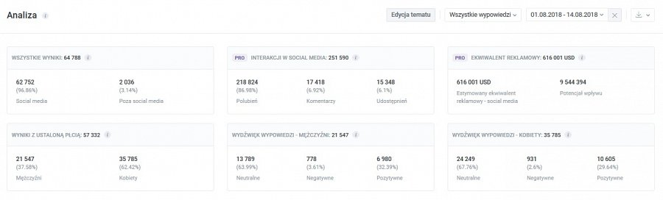
Adam Kszczot zajął drugie miejsce: 17 868 wzmianek, ekwiwalent reklamowy ponad 2,1 mln zł oraz wpływ użytkowników Internetu na poziomie 7 921 140 razy.

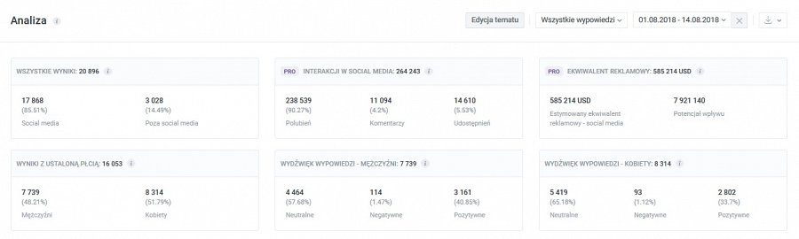
Na ostatnim stopniu podium stanęła Justyna Święty-Ersetic. Na jej temat pojawiło się 10 664 wzmianki, które wygenerowały ekwiwalent reklamowy w wysokości prawie 1,5 mln zł. Potencjał wpływu – 5 827 374.

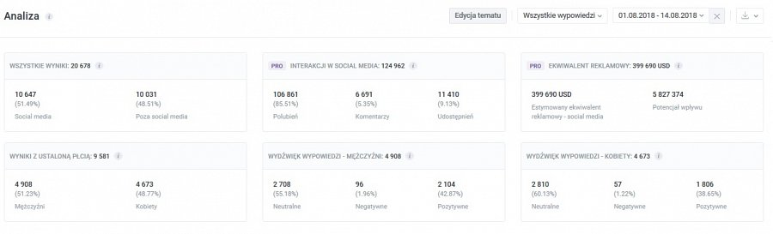
Jak wygląda sytuacja z pozostałymi naszymi złotymi medalistami?
Paulina Guba: 8 887 wzmianek, AVE: około 1,1 mln zł, wpływ: 5 412 319
Wojciech Nowicki: 7 602 wzmianki, AVE: ponad 860 tys. zł, wpływ: 4 667 662
Michał Haratyk: 7 878 wzmianek, AVE: 800 tys. zł, wpływ: 4 452 196
Jak zatem Ci zawodnicy, mistrzowie Europy, sytuują się na tle innych polskich sportowców? “Podczas testów w Formule 1 w okresie 24 lipca do 7 sierpnia Robert Kubica wygenerował prawie 30 tys. wzmianek, które dały mu potencjał wpływu ponad 13 mln. To przełożyło się na ekwiwalent reklamowy wart prawie milion dolarów. Kamil Stoch w ciągu jednego tygodnia 66. Turnieju Czterech Skoczni wygenerował AVE na poziomie 2 mln zł, ponad 36 tys. wzmianek, a styczność z tymi informacjami w social mediach mieliśmy prawie 15 mln razy. Gdy jednak spojrzymy na Roberta Lewandowskiego, poprzednie wartości nie robią już takiego wrażenia. Lewandowski podczas meczów reprezentacji Polski w zeszłym roku z Kazachstanem i Danią wygenerował w ciągu siedmiu dni AVE na poziomie ponad 5,5 mln zł. Wzmianek? Ponad 150 tys. Potencjał wpływu prawie 45 mln” – tłumaczy PR manager agencji Abanana, Maks Michalczak.
“Dziś zainteresowanie polskimi lekkoatletami w social mediach jest bliższe temu, które generuje starający się wrócić do F1 Kubica czy też wygrywający Kamil Stoch. Oczywiście wielu powie, że Lewandowski to światowa marka. W mojej ocenie nasi lekkoatleci to ten sam poziom, niestety, popularność piłki nożnej jest nieporównywalna w stosunku do pozostałych dyscyplin sportowych, co determinuje postrzeganie zawodników i wartość marketingową” – kończy Michalczak.
* AVE – wskaźnik wyrażający ilość pieniędzy, jakie należałoby wydać na publikację lub emisję danego przekazu, gdyby był on reklamą.

